Registrační číslo projektu: CZ.1.07/1.1.38/02.0025
Název projektu: Modernizace výuky na ZŠ Slušovice, Fryšták, Kašava a Velehrad
Tento projekt je spolufinancován z Evropského sociálního fondu a státního rozpočtu České republiky.

HORNINY PŘEMĚNĚNÉ

NÁZEV

Autor: Mgr. Helena Uhříková

Škola: Základní škola Fryšták, okres Zlín, příspěvková organizace

Anotace:

- Pracovní list je určen k rozšíření a procvičení učiva o přeměněných horninách.
- Materiál vysvětluje způsoby vzniku přeměněných hornin, uvádí příklady přeměněných hornin. Podporuje samostatnou práci s odborným textem a práci s mapou.
- Je určen pro předmět Přírodověda a 4. ročník.
- Tento materiál vznikl jako doplňující materiál k učebnici:
ŠTIKOVÁ, Věra. Člověk a jeho svět: přírodověda pro 4. ročník. Ilustrace Hana Berková, Alena Baisová. Brno: Nová škola, c2010, 2 sv. Duhová řada. ISBN 978-80-7289-212-9.

Přeměněné horniny

Povrch zemské kůry je tvořen horninami. Horniny rozdělujeme na:
VYVŘELÉ
PŘEMĚNĚNÉ
USAZENÉ

Přeměněné horniny vznikly přeměnou hornin vyvřelých a usazených.

CO PŘEMĚNU ZPŮSOBUJE? 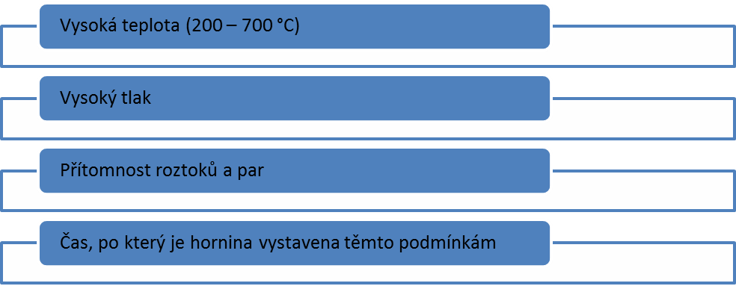

DRUHY PŘEMĚNY:
1. Kontaktní přeměna - do zemské půdy vnikne žhavé magma, které zahřeje okolní horniny. Tím se zde vytvoří nové horniny, např.: břidlice.
2. Regionální přeměna - celé bloky hornin se posunou do velkých hloubek, tam na ně působí velká teplota a tlak. Takto přeměněné horniny mohou tvořit celé pohoří. Tímto způsobem vznikla např. rula, mramor, fylit.

PŘÍKLADY PŘĚMĚNĚNÝCH HORNIN
jílová břidlice fylit
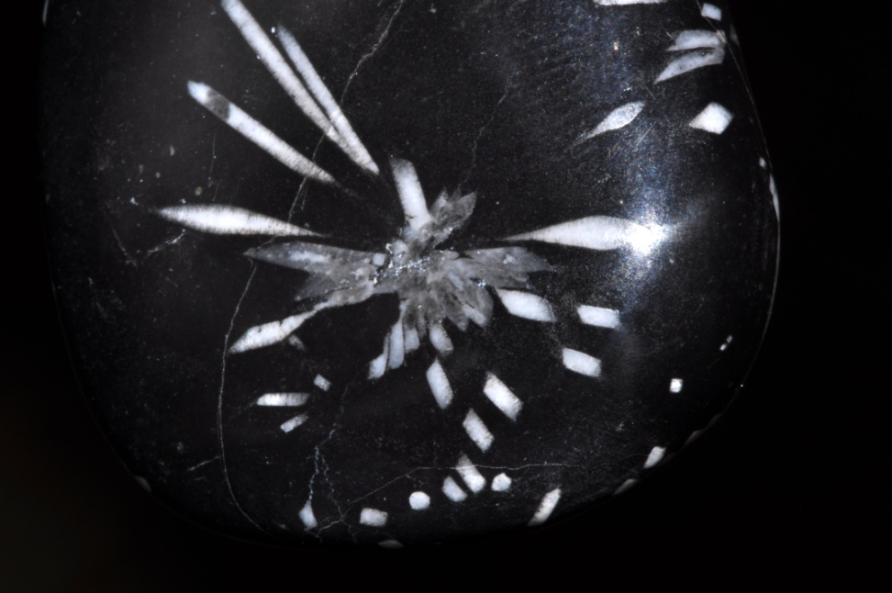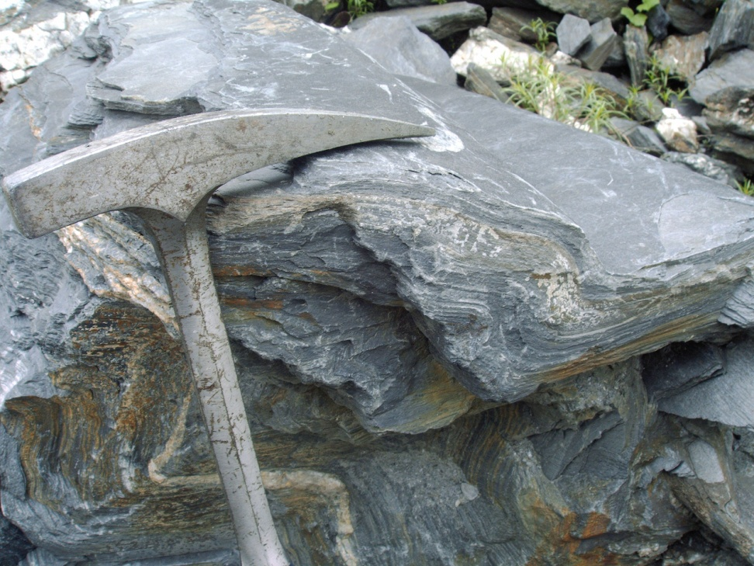

vápenec mramor
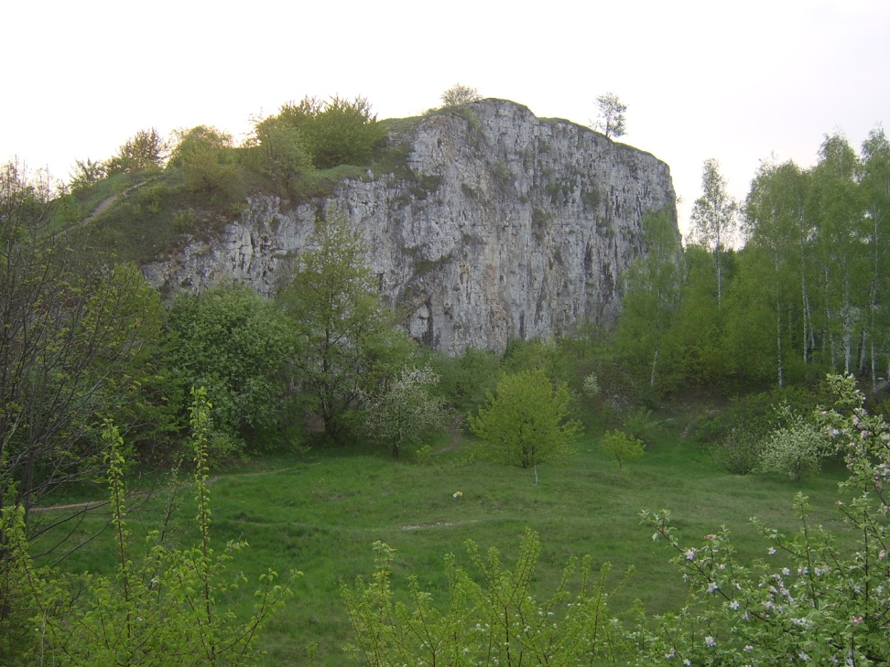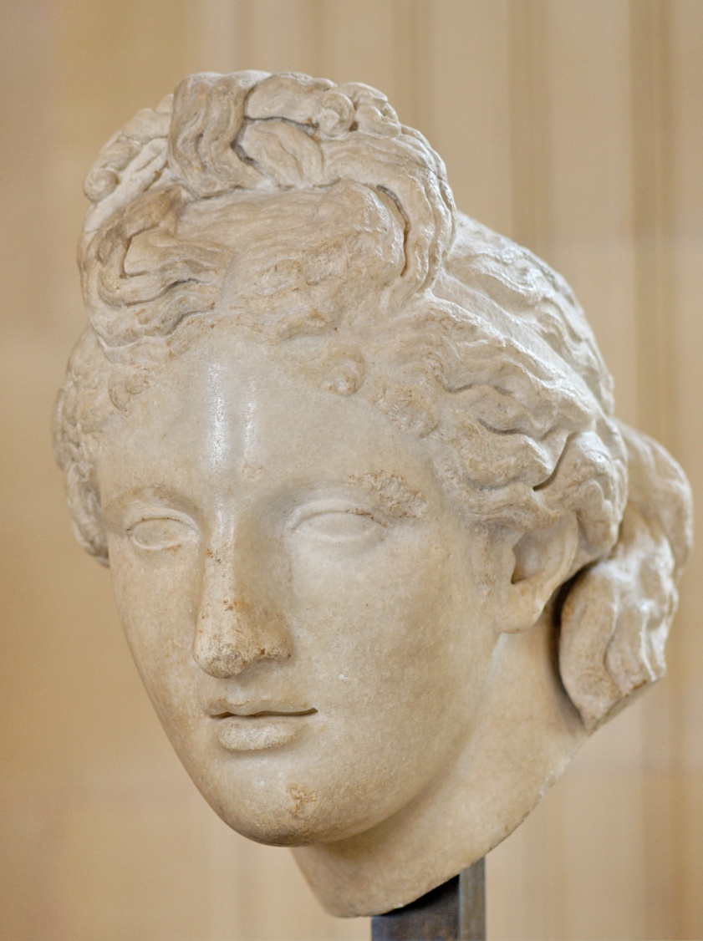
žula rula
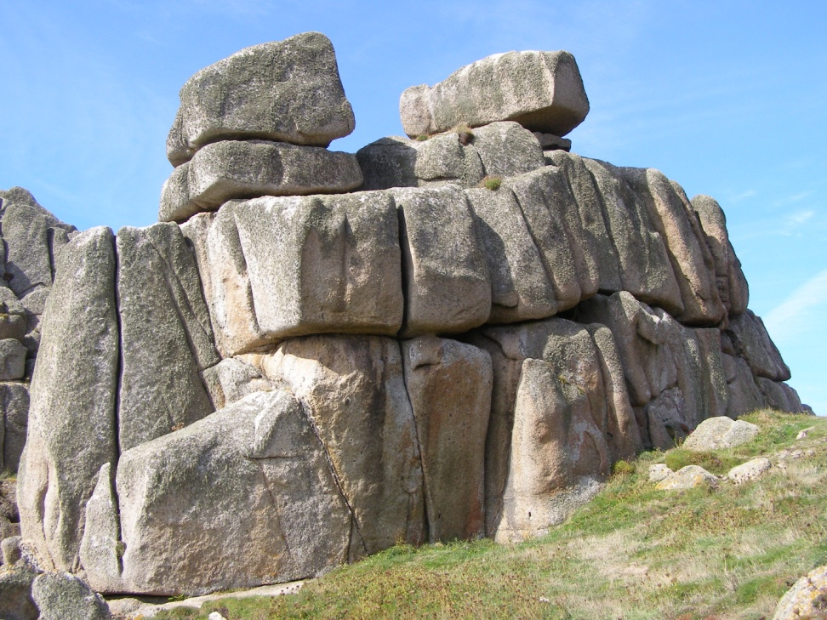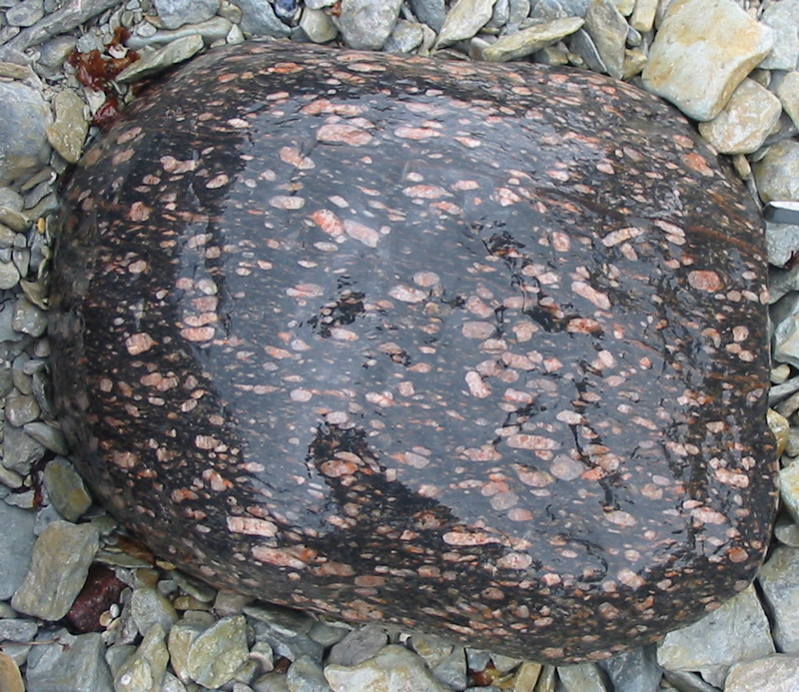
1.
2.
3.
4.
5.
6.
- ÚKOL: Doplň křížovku a tajenku vepiš do neúplné věty pod křížovkou.

______________ je používán k obkladům stěn, k výrobě pomníků a soch.

- Které horniny vznikají působením tlaku a tepla na horniny vyvřelé nebo usazené?
- Která hornina vznikne přeměnou žuly?
- K přeměně horniny je vedle vysoké teploty potřeba vysoký ____ .
- Co vnikne do zemské půdy při tzv. Kontaktní přeměně?
- O jakou přeměnu se jedná, pokud se celé velké bloky posunou do velkých hloubek?
- Dalším činitelem, který způsobuje přeměnu, je přítomnost roztoků a ____ .

- ÚKOL: Přiřaď k hornině správné tvrzení.
RULA vzniká díky žhavému magmatu
MRAMOR původně to byla jílová břidlice
FYLIT rádi ho používají sochaři
BŘIDLICE jedná se o přeměněnou žulu

- ÚKOL: Doplň neúplný text slovy z nápovědy.
Nápověda: horniny, usazených, teplota, přeměněné, magma
Některé horniny vznikaly z hornin vyvřelých a _______________. Takové horniny nazýváme horniny _______________. K přeměně může dojít několika způsoby. Například, když se celé velké bloky zemské kůry ponoří do velkých hloubek, tam na ně působí vysoká _______________ a tlak. Horniny jsou pak stlačeny a přeměněny. Tyto přeměněné horniny mohou tvořit celá pohoří.
V dalším případě může do zemské půdy vniknout žhavé _______________, to zahřeje okolní horniny a vytvoří tak nové _______________.

- ÚKOL: Žlutou barvou vyznač horniny vyvřelé, zelenou barvou horniny usazené a modře horniny přeměněné:

vápenec, rula, žula, pískovec, gabro, černé uhlí, znělec, písek, břidlice, čedič, mramor, fylit

- ÚKOL: Na území České republiky se přeměněné horniny vyskytují v Krušných horách, Českém lese, na Šumavě a Králickém sněžníku, na Českomoravské vrchovině. Zakresli výše jmenovaná pohoří do slepé mapy.
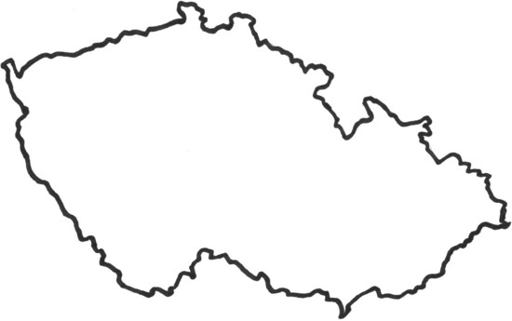
1. |  | P | Ř | E | M | Ě | N | Ě | N | É
2. |  |  |  |  | R | U | L | A
3. |  |  | T | L | A | K
4. |  | M | A | G | M | A
5. | R | E | G | I | O | N | Á | L | N | Í
6. |  |  | P | Á | R | Y
ŘEŠENÍ:
- ÚKOL: Doplň křížovku a tajenku vepiš do neúplné věty pod křížovkou.
MRAMOR je používán k obkladům stěn, k výrobě pomníků a soch.

- ÚKOL: Přiřaď k hornině správné tvrzení.
RULA vzniká díky žhavému magmatu
MRAMOR původně to byla jílová břidlice
FYLIT rádi ho používají sochaři
BŘIDLICE jedná se o přeměněnou žulu

- ÚKOL: Doplň neúplný text slovy z nápovědy:
Nápověda: horniny, usazených, teplota, přeměněné, magma
Některé horniny vznikaly z hornin vyvřelých a usazených. Takové horniny nazýváme horniny přeměněné. K přeměně může dojít několika způsoby. Například, když se celé velké bloky zemské kůry ponoří do velkých hloubek, tam na ně působí vysoká teplota a tlak. Horniny jsou pak stlačeny a přeměněny. Tyto přeměněné horniny mohou tvořit celá pohoří.
V dalším případě může do zemské půdy vniknout žhavé magma, to zahřeje okolní horniny a vytvoří tak nové horniny.

- ÚKOL: Žlutou barvou vyznač horniny vyvřelé, zelenou barvou horniny usazené a modře horniny přeměněné:

vápenec, rula, žula, pískovec, gabro, černé uhlí, znělec, písek, břidlice, čedič, mramor, fylit

- ÚKOL: Na území České republiky se přeměněné horniny vyskytují v Krušných horách, Českém lese, na Šumavě a Králickém sněžníku, na Českomoravské vrchovině. Zakresli výše jmenovaná pohoří do slepé mapy.

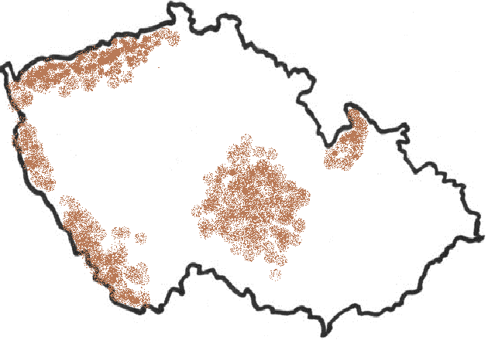

POUŽITÉ ZDROJE:

ŠTIKOVÁ, Věra. Člověk a jeho svět: přírodověda pro 4. ročník. Ilustrace Hana Berková, Alena Baisová. Brno: Nová škola, c2010, 2 sv. Duhová řada. ISBN 978-80-7289-212-9.
Základem pro vytvoření mapy, za použití programu Microsoft Word, byl obrázek mapy:
ČR kraje 2005.svg. In: Wikipedia: the free encyclopedia [online]. San Francisco (CA): Wikimedia Foundation, 2001-, 21. 1. 2010, 06:33 [cit. 2013-05-08]. Dostupné z: http://commons.wikimedia.org/wiki/File:%C4%8CR_kraje_2005.svg?uselang=cs

Andalousite - pierre chrysanthème 1 (Chine) .jpg. In: Wikipedia: the free encyclopedia [online]. San Francisco (CA): Wikimedia Foundation, 2001-, 23:20, 23 January 2013 [cit. 2013-05-30]. Dostupné z: http://commons.wikimedia.org/wiki/File:Andalousite_-_pierre_chrysanth%C3%A8me_1_(Chine)_.jpg

Fałdy z płynięcia 1.jpg. In: Wikipedia: the free encyclopedia [online]. San Francisco (CA): Wikimedia Foundation, 2001-, 14:30, 25 September 2008 [cit. 2013-05-30]. Dostupné z: http://commons.wikimedia.org/wiki/File:Fa%C5%82dy_z_p%C5%82yni%C4%99cia_1.jpg

Limestone rocks in Zakrzówek.jpg. In: Wikipedia: the free encyclopedia [online]. San Francisco (CA): Wikimedia Foundation, 2001-, 09:24, 25 June 2006 [cit. 2013-05-30]. Dostupné z: http://commons.wikimedia.org/wiki/File:Limestone_rocks_in_Zakrz%C3%B3wek.jpg

Capitoline Aphrodite Louvre Ma 571.jpg. In: Wikipedia: the free encyclopedia [online]. San Francisco (CA): Wikimedia Foundation, 2001-, 13:00, 4 March 2007 [cit. 2013-05-30]. Dostupné z: http://commons.wikimedia.org/wiki/File:Capitoline_Aphrodite_Louvre_Ma_571.jpg

Logan Rock from below.jpg. In: Wikipedia: the free encyclopedia [online]. San Francisco (CA): Wikimedia Foundation, 2001-, 00:01, 27 October 2006 [cit. 2013-05-30]. Dostupné z: https://commons.wikimedia.org/wiki/File:Logan_Rock_from_below.jpg

Augen gneiss est.jpg. In: Wikipedia: the free encyclopedia [online]. San Francisco (CA): Wikimedia Foundation, 2001-, 14:03, 15 September 2005 [cit. 2013-05-30]. Dostupné z: http://commons.wikimedia.org/wiki/File:Augen_gneiss_est.jpg

